RESIDUOS COVID… desecha guantes y mascarillas de forma correcta
La Dirección de Medio Ambiente, Aseo y Ornato hace un llamado a la comunidad a desechar guantes y mascarillas de manera correcta y responsable.
Al ser desechados incorrectamente, estos residuos pueden causar un enorme impacto, tanto en nuestro medio ambiente, como en la salud de la población, ya que podrían ser un propagador del virus.
- Lava tus manos regularmente en vez de usar guantes plásticos.
- Lava tus manos con agua y jabón, antes y después de manipular los residuos y las bolsas que los contienen.
- Coloca tu bolsa de basura, como máximo una hora antes de que pase el camión recolector. Procura que la bolsa sea resistente y este bien cerrada.
- Lava con agua y jabón los recipientes que usas para depositar los residuos en el interior de las casas al menos una vez por semana.
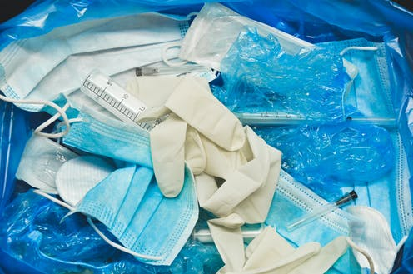
En caso de tener un paciente COVID positivo o en cuarentena preventiva en casa:
- Disponer todos los desechos del paciente (pañuelos desechables, guantes y mascarillas) en un recipiente exclusivo con bolsa y tapa.
- Sellar la bolsa cuando este a 2/3 de su capacidad, y colocarla dentro de una segunda bolsa antes de ser dispuesta en la bolsa que contiene el resto de la basura doméstica (tercera bolsa).
Fuente: Recomendaciones para la gestión de residuos sólidos (COVID-19) de la Organización Panamericana de la Salud (OPS). Ministerio del Medio Ambiente y Campaña Desafío Chile sin Basura 2040.

